Point cours :

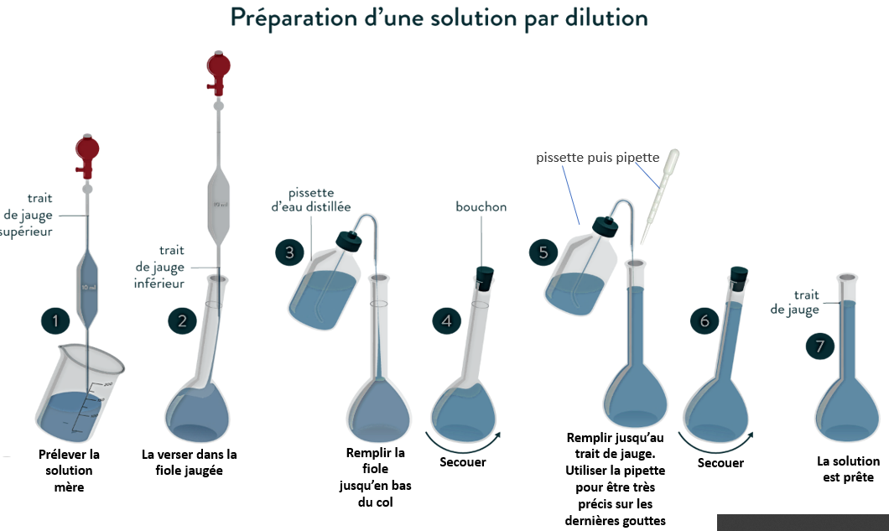

**Travail à faire**

Remplir **votre mission** en respectant les indications ci-dessous :

* Pour chaque dilution réalisée, vous calculerez le **rapport de dilution**.
* Vous calculerez la **concentration massique** de chaque solution préparée.
* Vous donnerez un ordre de grandeur de la concentration du soluté dans la solution.

**Matériel à votre disposition**:

* Bouteille contenant une solution A de sulfate de cuivre de concentration 100 g/L
* Fiole jaugée de 100 mL
* Béchers
* Pipette jaugée de 10 mL
* 1 flacon contenant la solution B

**Votre mission**: A partir de la solution trop concentrée (Solution A), préparer une solution de bouillie bordelaise identique à la solution B.

**Quelques informations utiles :**

* ***Diluer*** une solution consiste à diminuer sa concentration en ajoutant de l’eau.
* La solution de départ est la ***solution mère*** et la solution après dilution est la ***solution fille*** .
* Diluer 2 fois une solution consiste à diviser sa concentration par 2. Dans ce cas, on dit que le ***rapport de dilution*** est de 2.

Diluer 3 fois consiste à diviser sa concentration par 3, dans ce cas le rapport de dilution est de 3.

Compléter la formule suivante :

**Contexte**: Votre collègue a acheté une solution de sulfate de cuivre (Solution A) pour préparer de la bouillie bordelaise. Malheureusement, la solution qu’il a achetée est beaucoup plus foncée que celle de la vraie bouillie bordelaise (Solution B). Il est hors de question de répandre ce produit trop concentré en sulfate de cuivre sur les cultures.

13/11/2020

Chapitre 3-Les solutions aqueuses

TP8-Comment lutter contre le Mildiou ? (Episode 2 /2)

**Travail à faire :**

- En vous servant du matériel à votre disposition et des données ci-dessus, vous fabriquerez une solution qui se rapproche le plus possible de la solution A. Vous noterez toutes vos mesures.

- Vous donnerez un ordre de grandeur de la concentration du soluté dans la solution.

- Vous en déduirez la formule mathématique donnant la ***concentration massique*** d’un soluté dans une solution.

- diluer une solution consiste à diminuer sa concentration.

- la solution de départ est la ***solution mère*** et la solution après dilution est la ***solution fille*** .

- diluer 2 fois une solution consiste à diviser sa concentration par 2. Dans ce cas, on dit que le rapport de dilution est de 2. Diluer 3 fois consiste à diviser sa concentration par 3, dans ce cas le rapport de dilution est de 3.

Grille d’évaluation